ข้อมูลการประเมิน

ตัวชี้วัด
- เมื่อเข้าสู่ระบบทรัพยากรบุคคล ให้กดเลือกแถบเมนู “ข้อมูลการประเมิน” ดังรูปภาพ
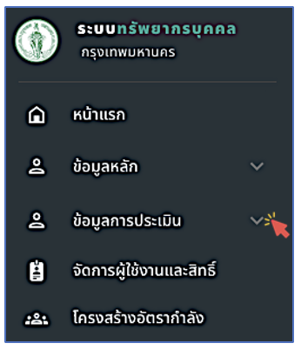
รูปภาพที่ 2 – 1 แถบเมนู “ข้อมูลการประเมิน”
- เมื่อเลือกแถบเมนู “ข้อมูลการประเมิน” ระบบแสดงเมนูย่อย ดังรูปภาพ
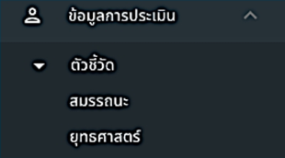
รูปภาพที่ 2 – 2 แถบเมนูย่อยข้อมูลการประเมิน

ตัวชี้วัดตามแผน
- ระบบแสดงเมนูย่อยของระบบตัวชี้วัดเลือกเมนู “ตามแผน” ดังรูปภาพ
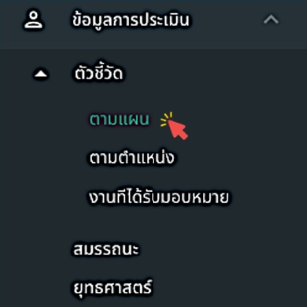
รูปภาพที่ 2 – 3 เมนู “ตามแผน”
- เมื่อเลือกเมนู “ตามแผน” ระบบแสดงหน้ารายการตัวชี้วัดตามแผน โดยสามารถ คลิก เพื่อทำการเพิ่มรายการตัวชี้วัดตามแผนฯ จะสามารถแก้ไขข้อมูล ดูประวัติการแก้ไข และลบข้อมูลได้ ก็ต่อเมื่อทำการคลิกเลือกหน่วยงานส่วนราชการเพื่อให้แสดงข้อมูลตัวชี้วัดตามแผนของหน่วยงาน/ส่วน/ราชการนั้น ๆ และทำการคลิก เพื่อแก้ไข ดูประวัติแก้ไข และลบข้อมูล
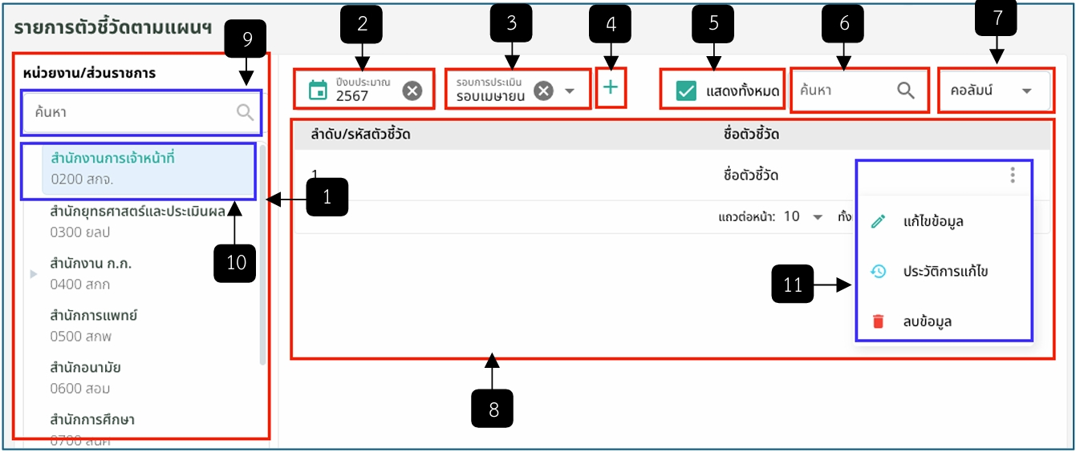
รูปภาพที่ 2 – 4 หน้ารายการตัวชี้วัดตามแผนฯ
หมายเลข 1 หน่วยงาน/ส่วนราชการ
หมายเลข 2 ช่องให้เลือกปีงบประมาณ
หมายเลข 3 ช่องให้เลือกรอบการประเมิน
หมายเลข 4 ไอคอนเพิ่มรายการตัวชี้วัดตามแผนฯ
หมายเลข 5 ช่องให้เลือกคลิกแสดงรายการตัวชี้วัดตามแผนฯทั้งหมดในหน่วยงาน/ส่วนราชการ
หมายเลข 6 ช่องค้นหา
หมายเลข 7 ช่องคอลัมน์
หมายเลข 8 รายการตัวชี้วัดตามแผนฯ
หมายเลข 9 ช่องค้นหาหน่วยงาน/ส่วนราชการ
หมายเลข 10 เลือกคลิกหน่วยงาน/ส่วนราชการ เพื่อให้ระบบแสดงรายการตัวชี้วัดตามแผน
หมายเลข 11 ไอคอน 3 จุด เมื่อทำการคลิกจะแสดง 3 เมนู ประกอบด้วย แก้ไขข้อมูล ประวัติการแก้ไข และลบข้อมูล
- เมื่อคลิก เพื่อทำการเพิ่มรายการตัวชี้วัดตามแผนฯ ที่หมายเลข 4 ในรูปภาพที่ 2 – 4 ระบบแสดงฟอร์มในกรอกเพื่อเพิ่มข้อมูล
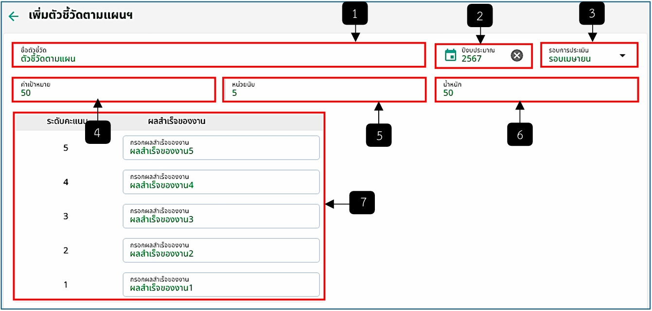
รูปภาพที่ 2 – 5 หน้าเพิ่มตัวชี้วัดตามแผนฯ
หมายเลข 1 ช่องให้กรอกชื่อตัวชี้วัด
หมายเลข 2 ช่องให้เลือกปีงบประมาณ
หมายเลข 3 ช่องให้เลือกรอบการประเมิน
หมายเลข 4 ช่องให้กรอกค่าเป้าหมาย
หมายเลข 5 ช่องให้กรอกหน่วยนับ
หมายเลข 6 ช่องให้กรอกน้ำหนัก
หมายเลข 7 ช่องให้กรอกผลสำเร็จของงาน 5 ช่อง
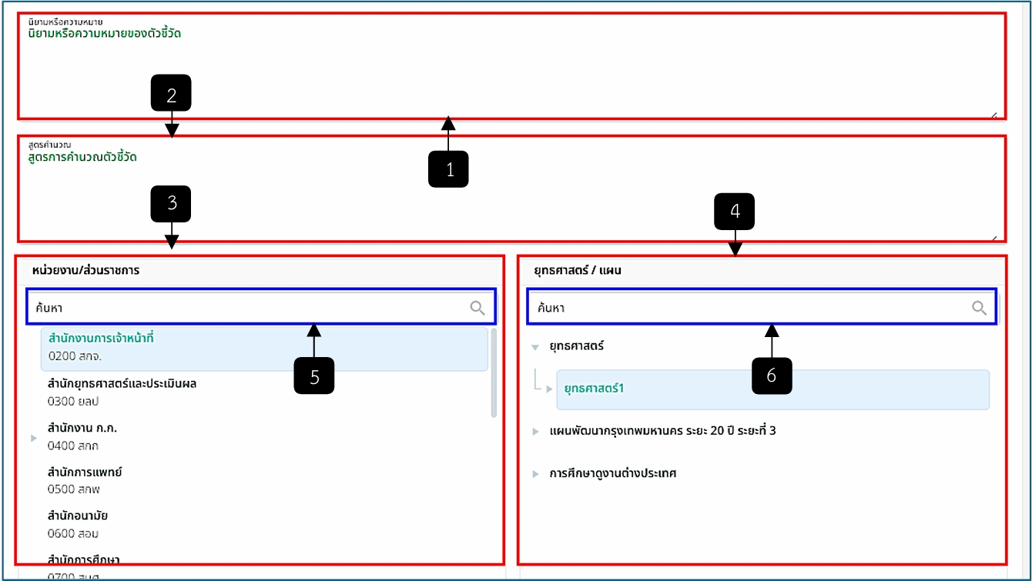
รูปภาพที่ 2 – 6 หน้าเพิ่มตัวชี้วัดตามแผนฯ(ต่อ1)
หมายเลข 1 ช่องให้กรอกนิยามหรือความหมาย
หมายเลข 2 ช่องให้กรอกสูตรคำนวณ
หมายเลข 3 เลือกหน่วยงาน/ส่วนราชการ
หมายเลข 4 เลือกยุทธศาสตร์/แผน
หมายเลข 5 ช่องให้กรอกค้นหาหน่วยงาน/ส่วนราชการ
หมายเลข 6 ช่องให้กรอกค้นหายุทธศาสตร์/แผน
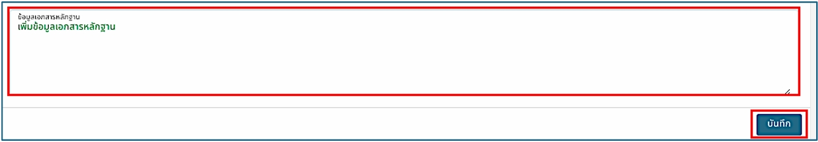
รูปภาพที่ 2 – 7 หน้าเพิ่มตัวชี้วัดตามแผนฯ(ต่อ2)
หมายเลข 1 ช่องให้กรอกข้อมูลเอกสารหลักฐาน
หมายเลข 2 ปุ่ม “บันทึก”

